112學年度第二學期 三年級專業群科商業禮儀 專業講座(三)
日期：113年4月29日(一)
活動照片
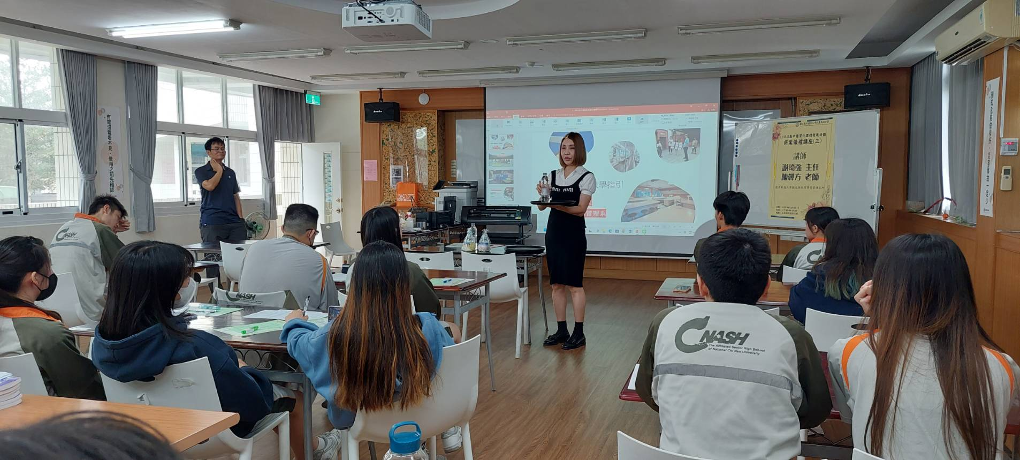 | 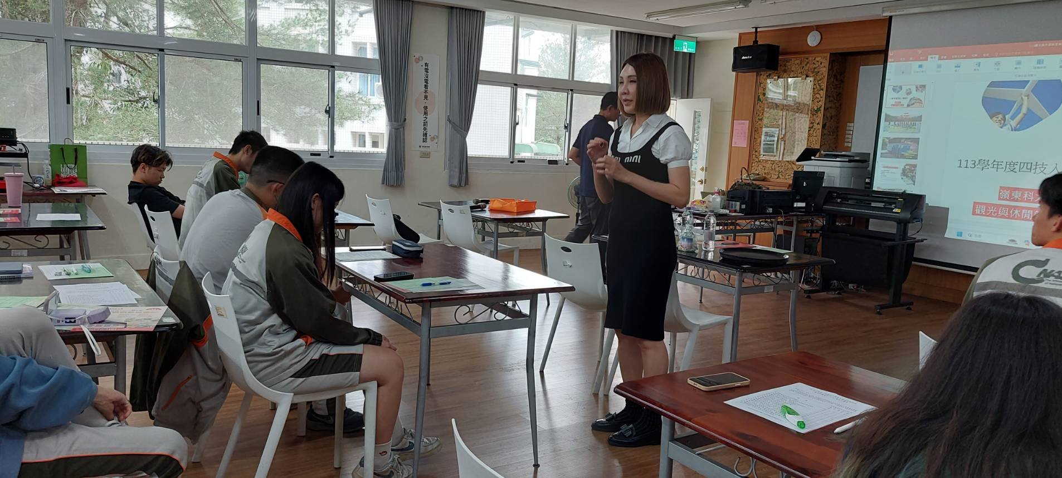
精采分享之一 | 有獎徵答
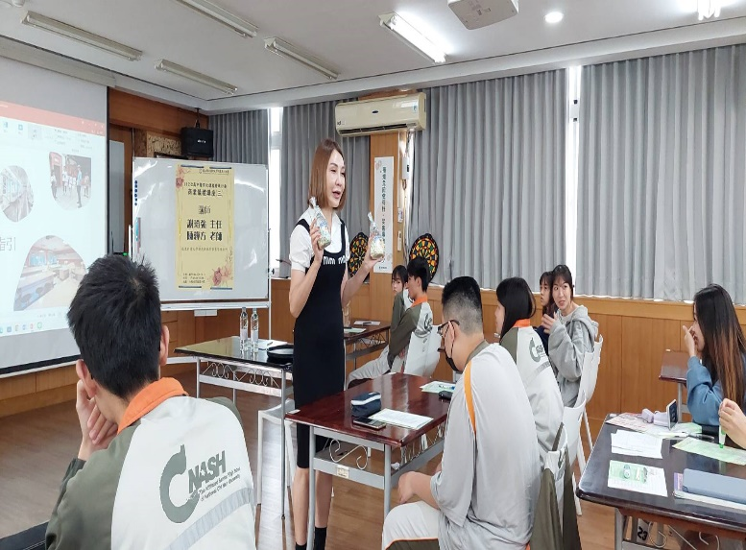 | 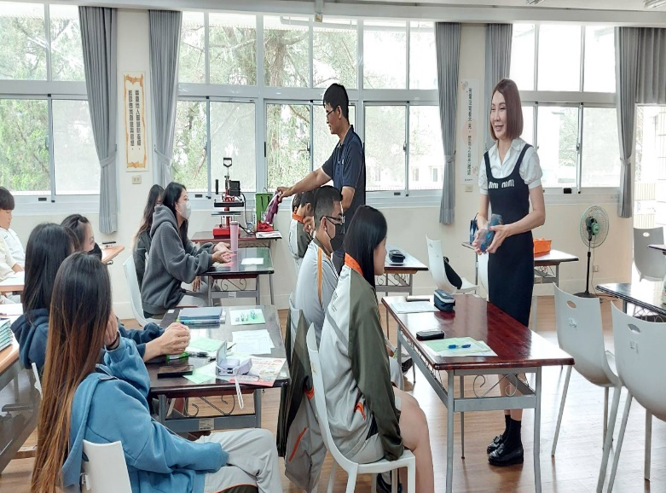
精采分享之二 | 熱情互動
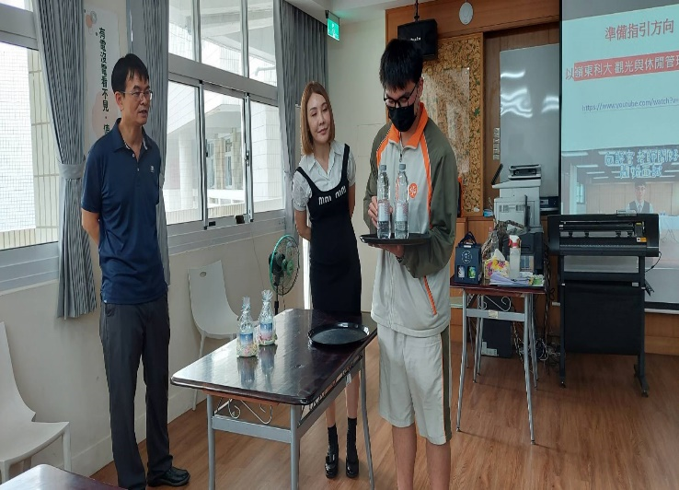 | 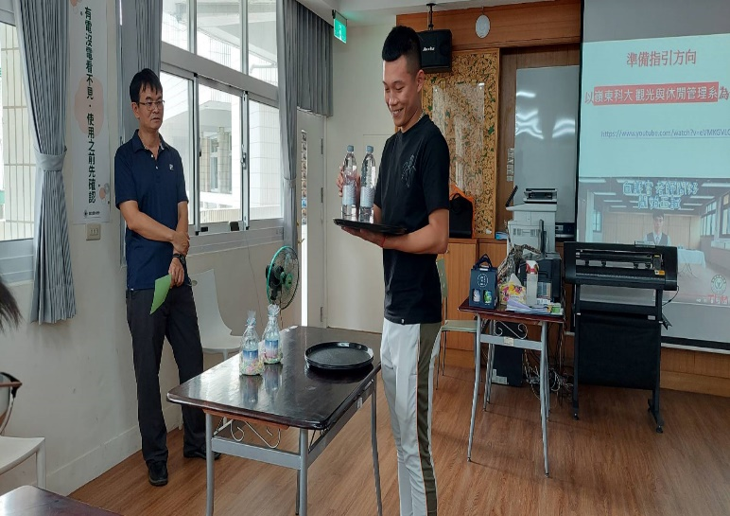
熱情互動 | 實地演練

